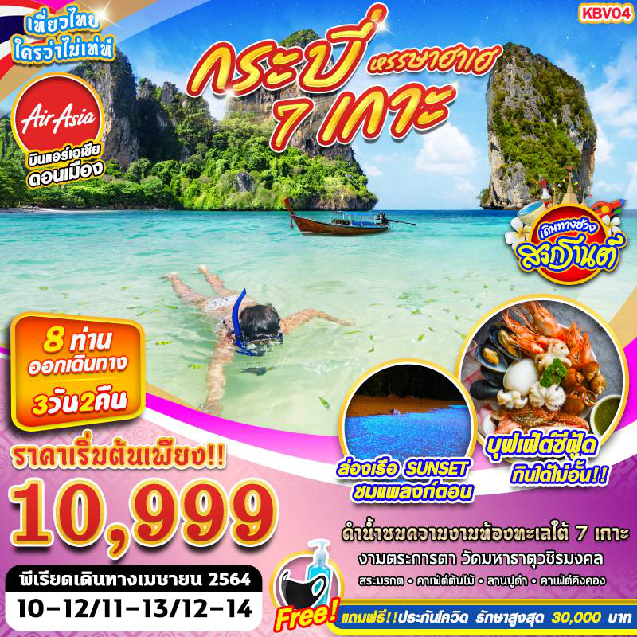

บินด้วยสายการบินไทยแอร์เอเชีย (FD) : ขึ้นเครื่องที่ท่าอากาศยานดอนเมือง (DMK)
FD7212 | DMK(ดอนเมือง) – KBV (กระบี่) | 10.30 – 11.35
FD3224 | KBV (กระบี่) – DMK(ดอนเมือง) | 15.45 – 17.10
**ไม่รวมน้ำหนักกระเป๋าสำหรับโหลดใต้ท้องเครื่อง แต่ถือขึ้นเครื่องบินได้น้ำหนักไม่เกิน 7 ก.ก.**
**อาจจะมีการเปลี่ยนแปลงไฟล์ทขึ้นอยู่กับสายการบิน**

DAY 1 กรุงเทพฯ (ดอนเมือง) – ท่าอากาศยานกระบี่ – วัดพระมหาธาตุวชิรมงคล – คาเฟ่ต้นไม้ – ลานปูดำ – อ่าวนาง (-/L/D)
08.30 คณะพร้อมกันที่ ท่าอากาศยานดอนเมือง ชั้น 3 สายการบินไทยแอร์เอเชีย โดยมีเจ้าหน้าที่ของบริษัทฯ คอยให้การต้อนรับ อำนวยความสะดวกในการลงทะเบียนเพื่อรับหน้ากากอนามัยแบบผ้า และมัคคุเทศก์คอยให้คำแนะนำมาตราการการป้องกัน COVID-19 ก่อนออกเดินทาง
*กรุณาเผื่อเวลาในการเดินทางมายังสนามบิน เนื่องจากต้องใช้เวลาในการเช็คอิน สายการบินจะปิดให้ทำการเช็คอินก่อนเวลาบินประมาณ 1 ชั่วโมง*
10.30 ออกเดินทางสู่ ท่าอากาศยานกระบี่ จังหวัดกระบี่ โดย สายการบินไทยแอร์เอเชีย เที่ยวบินที่ FD7212 ใช้เวลาบินโดยประมาณ 1 ชั่วโมง 35 นาที
**อาจจะมีการเปลี่ยนแปลงไฟล์ทขึ้นอยู่กับสายการบิน**
**ไม่รวมน้ำหนักกระเป๋าสำหรับโหลดใต้ท้องเครื่อง ท่านสามารถซื้อน้ำหนักกระเป๋าหรืออัพที่นั่งได้ก่อนเดินทาง 72 ชั่วโมง (มีค่าใช้จ่าย) แต่สามารถถือขึ้นเครื่องบินได้น้ำหนักไม่เกิน 7 กิโลกรัม**
11.35 เดินทางถึง ท่าอากาศยานกระบี่ จังหวัดกระบี่
-------------------- หลังจากทุกท่านรับสัมภาระ และทำธุระส่วนตัวเรียบร้อยแล้ว ---------------------------
เที่ยง รับประทานอาหาร ณ ร้านอาหาร
ชมความงดงามของ วัดมหาธาตุวชิรมงคล เดิมวัดแห่งนี้ชาวบ้านเรียกขานว่า “วัดบางโทง” ซึ่งตั้งตามชื่อหมู่บ้านที่ตั้ง วัดบางโทงได้รับพระราชทานวิสุงคามสีมาเมื่อวันที่ 13 กุมภาพันธ์ 2496 เขตวิสุงคามสีมา กว้าง 30 เมตร ยาว 70 เมตร งดงามโดดเด่นไปด้วยองค์ พระมหาธาตุเจดีย์ เฉลิมพระเกียรติ ๕๐ พรรษา มหาวชิราลงกรณสำหรับไฮไลท์สำคัญของวัดแห่งนี้ก็คือ “พระมหาธาตุเจดีย์” ที่ได้รับอิทธิพลมาจาก มหาเจดีย์พุทธคยา สถานที่ที่พระพุทธเจ้าตรัสรู้ ในเมืองคยา รัฐพิหาร ประเทศอินเดีย
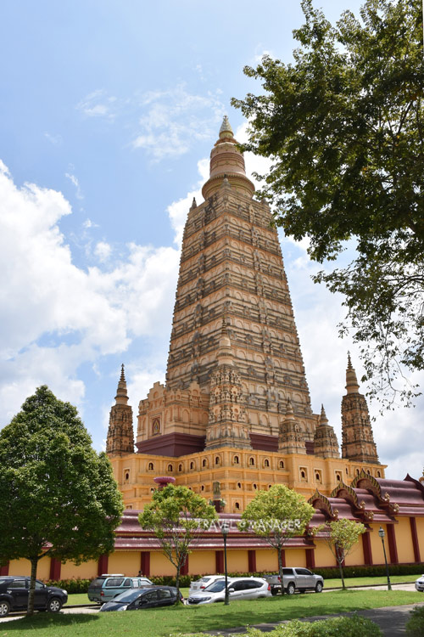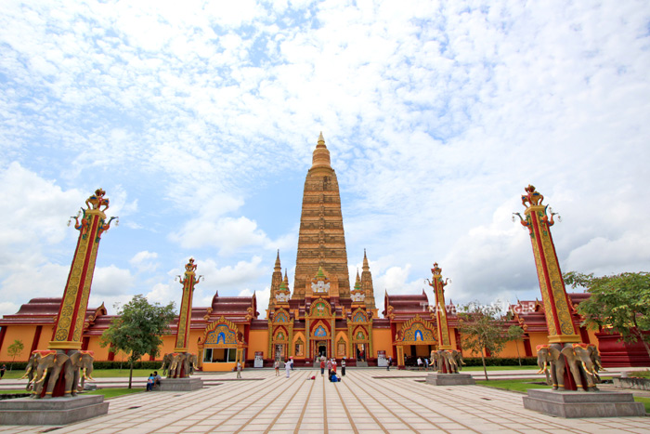
เช็คอินสุดชิว @ บ้านต้นไม้ คาเฟ่ THE TREE HOUSE CAFÉ สายคาเฟ่ต้องห้ามพลาด! คาเฟ่ที่มองไปทางไหนก็มีแต่ความร่มรื่น รายล้อมไปด้วยต้นไม้ แถมยังมีที่นั่งให้หลายโซน นอกจากนี้ยังมีดนตรีสดนั่งฟังชิวๆ

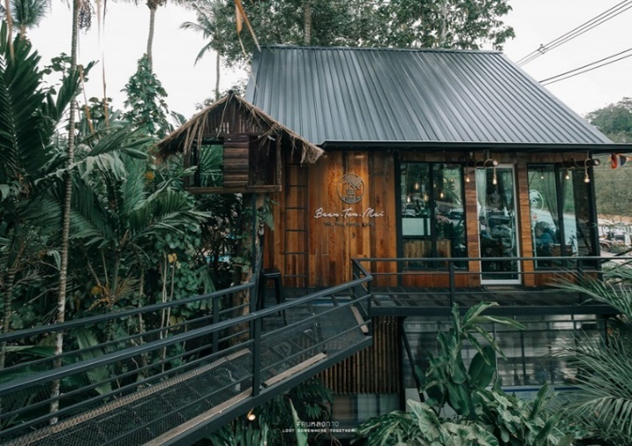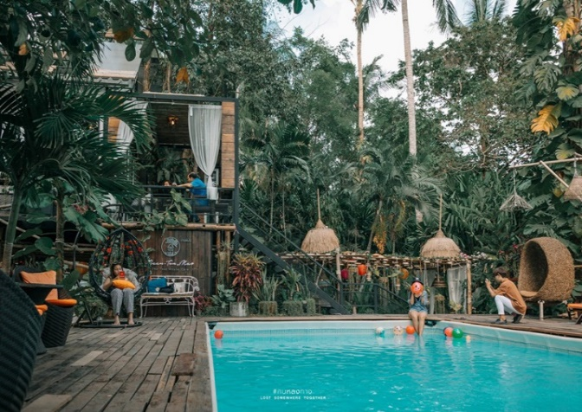
นำท่านเดินทางสู่ ลานปูดำ หรือชื่ออย่างเป็นทางการคือ "อนุสาวรีย์ปูดำ" ตั้งอยู่ที่ท่าเรือขนาบน้ำ จุดตรงนี้เป็นจุดชมวิวชั้นดีของเมืองกระบี่ เพราะสามารถมองเห็นเขาขนาบน้ำ ภูเขาสองลูกที่ตั้งอย่างโดดเด่นริมแม่น้ำกระบี่ และเป็นสัญลักษณ์ของเมืองกระบี่ด้วย ใกล้ๆกับประติมากรรมปูดำ จะมี "อนุสาวรีย์นกออก" หรือนกอินทรี นกประจำถิ่นที่นี่ สาเหตุที่สร้างอนุสาวรีย์เป็นรูปปูดำและนกออกเพราะทั้งสองสิ่งนี้ถือเป็นสัตว์ที่แสดงถึงความอุดมสมบูรณ์ของเมืองกระบี่
ค่ำ พิเศษ!! บุฟเฟต์อาหารทะเล ไม่อั้น ร้านธงทะเลซีฟู้ต
จากนั้น นำท่านเดินทางสู่ อ่าวนาง
นำท่านเข้าสู่ที่พัก บุรีธารารีสอร์ท จ.กระบี่ หรือเทียบเท่า
DAY 2 อิสระท่องเที่ยวตามอัธยาศัย – ล่องเรือดำน้ำ 7 เกาะ ชมพระอาทิตย์ตก (B/-/D)
เช้า รับประทานอาหาร ณ ห้องอาหารโรงแรม
อิสระท่องเที่ยวตามอัธยาศัย ให้ท่านอิสระในการท่องเที่ยวอ่าวนาง หรือทำกิจกกรมต่างๆในโรงแรมได้ตามอัธยาศัยอาทิเช่น ว่ายน้ำ ฟิตเนต สปา
13.30 ลูกค้าเช็คอินขึ้นเรือ บนเรือมีไกด์แนะนำ และมีของว่าง ผลไม้ น้ำเย็นๆ ให้ลูกค้าได้รับประทาน ระหว่างเดินทาง
14.00 อ่าวไร่เลย์ ชมความงดงามของธรรมชาติ หาดทราย และเล่นน้ำ ชมปลาปะการังเกาะทับ หรือทะเลแหวก หนึ่ง ในอันซีนของไทย ซึ่งมีความแปลกตามธรรมชาติที่สวยงาม คือเมื่อน้ำลด จะปรากฎสันทรายที่เชื่อมเกาะทั้ง3 เข้าด้วยกัน สามารถเดินเล่นและถ่ายรูป ความอัศจรรย์นี้ไว้เป็นที่ระลึก
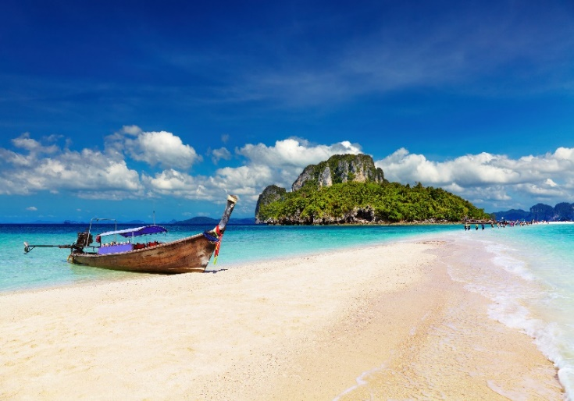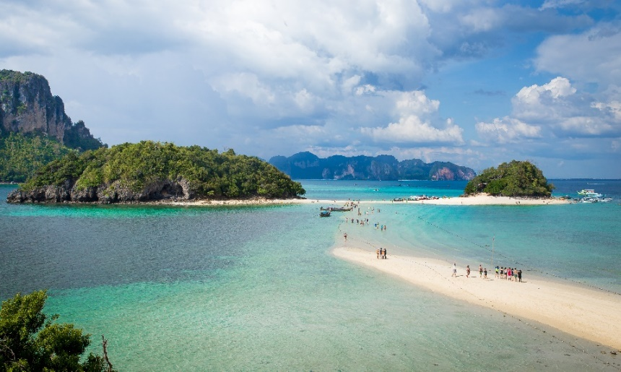
16.30 และเดินทางไปยังเกาะไก่ เพื่อให้ลูกค้าได้ถ่ายรูป เกาะหินปูนกลางทะเล ที่ถูกธรรมชาติกัดกร่อนเป็นรูปร่างเหมือนหัวไก่ และดำน้ำดูปะการังใต้ทะเล และฝูงปลานานาชนิด
17.30 เดินทางต่อไปยัง เกาะตังหมิง จุดดำผิวน้ำ ชมปลาปะการังอันสวยงาม และปลานีโม (ปลาการ์ตูน) เป็นจุดดำน้ำที่น่าประทับใจ
18.00 เดินทางสู่ เกาะปอดะ เกาะที่มีน้ำทะเลใส มีปลาหลากหลายสีสัน และมีชายหาดขาวละเอียด เหมาะแก่การเล่นน้ำแก่การดำน้ำ และอิ่มอร่อยกับ BBQ ชมพระอาทิตย์ตกยามเย็น พร้อมโชว์ควงไฟ
19.00 ต่อด้วย หาดถ้ำพระนาง เพื่อนมัสการศาลพระนางอันศักดิ์สิทธิ์ เพื่อขอพรและความเป็นสิริมงคล ลงเล่นน้ำชม แพลงก์ตอน (พรายน้ำเรืองแสงรอบกายท่านในยามค่ำคืน)
20.00 จบโปรแกรมถึงท่าเรือ และส่งลูกค้ากลับโรงแรมที่พักโดยสวัสดิภาพ
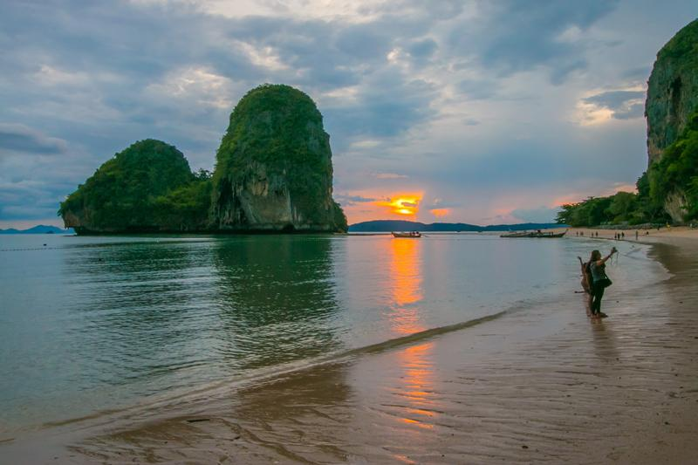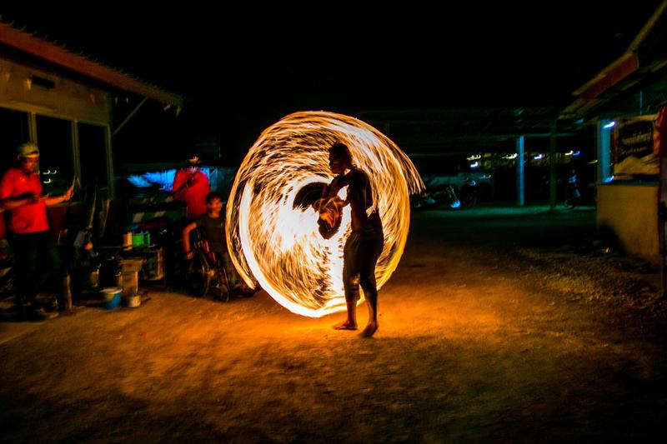
นำท่านเข้าสู่ที่พัก บุรีธารารีสอร์ท จ.กระบี่ หรือเทียบเท่า

DAY 3 SWEET AND SOUR KRABI DESSERT CAFÉ – สระมรกต – KINGKONG PARK – ท่าอากาศยานกะบี่ – กรุงเทพฯ (ดอนเมือง) (B/L/-)
เช้า รับประทานอาหาร ณ ห้องอาหารโรงแรม
นำทุกท่านเช็คอินค่าเฟ่ SWEET AND SOUR KRABI DESSERT CAFÉ คาเฟ่ท่ามกลางหุบเขา โดดเด่นสะดุดตาด้วยการตกแต่งอิฐสีส้ม มีทั้งเครื่องดื่ม และขนมหวาน สายหวานห้ามพลาด
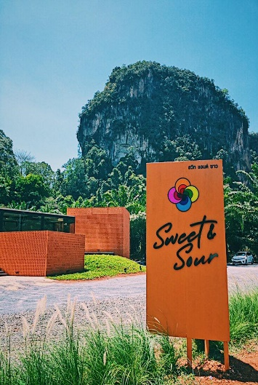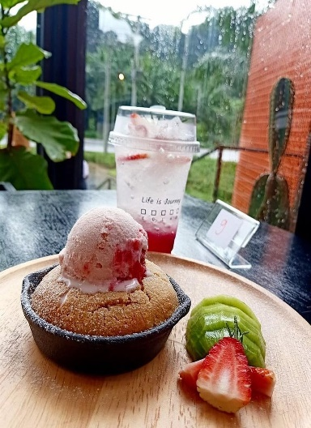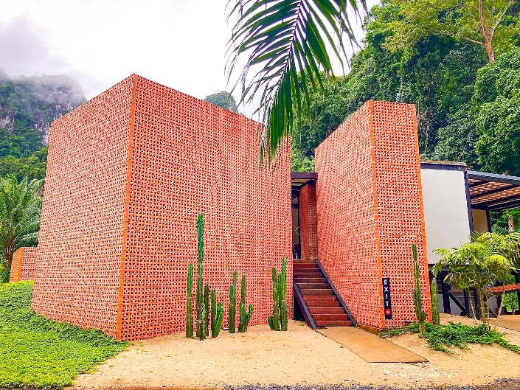
นำท่านเดินทางไปยัง สระมรกต เป็นสระน้ำธรรมชาติที่มีความสวยงาม มีลักษณะเป็นบ่อหินปูน น้ำใสสีเขียวมรกต ท่ามกลางบรรยากาศป่าเขา ในเขตรักษาพันธุ์สัตว์ป่าเขาประ-บางคราม น้ำในสระมรกตสามารถเปลี่ยนสีไปได้ตามวันเวลาและสภาพแสง ซึ่งถือกำเนิดขึ้นมาจากธารน้ำอุ่น ในผืนป่าที่ราบต่ำภาคใต้ เป็นน้ำพุร้อนลักษณะเป็นสระน้ำร้อน 3 สระ ได้แก่ สระแก้ว สระมรกต และ สระน้ำผุด อุณหภูมิของน้ำอยู่ที่ 30-50 องศาเซลเซียส
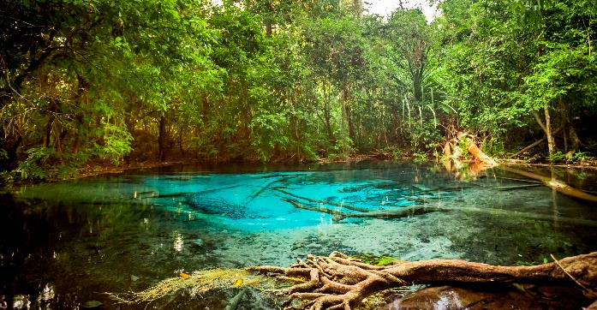
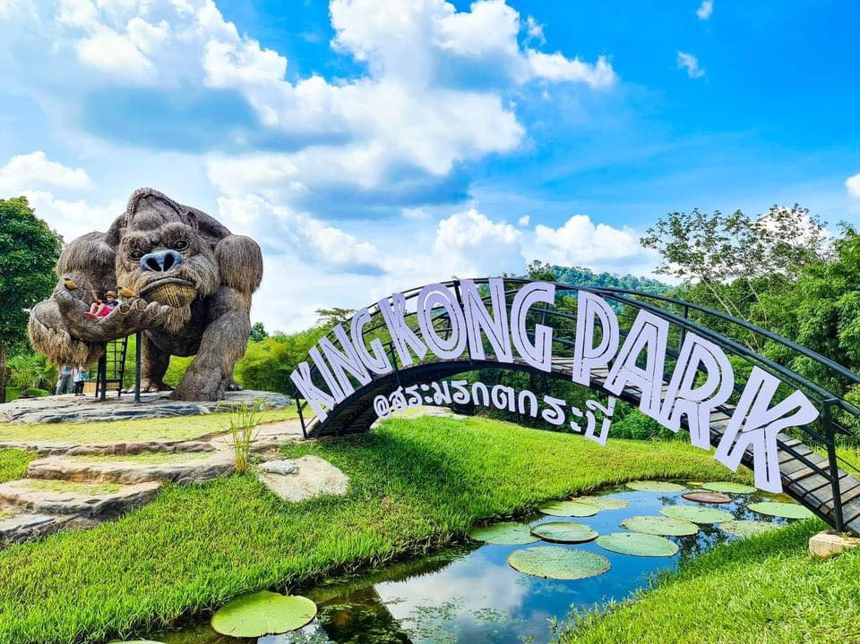
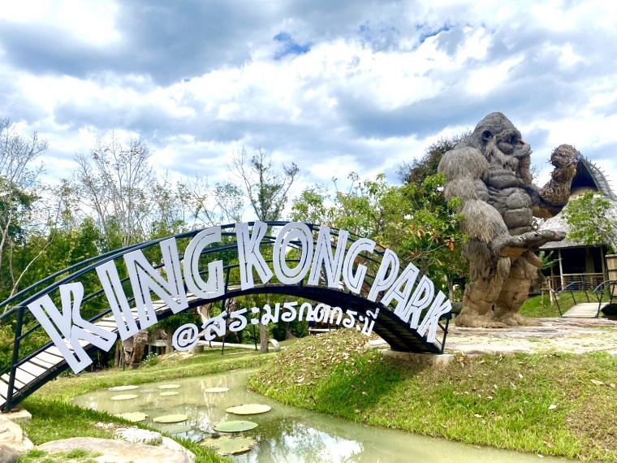
จากนั้น นำทุกท่านชมแลนด์มาร์คแห่งใหม่ KINGKONG PARK ตั้งอยู่ที่ เดอะพิตต้า วิลเลจ สระมรกต กระบี่ (The Pitta Village at Emerald pool Krabi) ที่เที่ยวใหม่เมืองกระบี่ สัมผัสหุ่นฟางคิงคองหลายลีลาหน้าสระมรกต
เที่ยง รับประทานอาหาร ณ ร้านอาหาร เมนู ขนมจีนปักษ์ใต้
สมควรแก่เวลานำท่านเดินทางสู่ ท่าอากาศยานกะบี่
15.45 ออกเดินทางสู่ ท่าอากาศยานดอนเมือง โดย สายการบินไทยแอร์เอเชีย เที่ยวบินที่ FD3224 ใช้เวลาบินโดยประมาณ 1 ชั่วโมง 40 นาที
**อาจจะมีการเปลี่ยนแปลงไฟล์ทขึ้นอยู่กับสายการบิน**
17.10 เดินทางถึง ท่าอากาศยานดอนเมือง โดยสวัสดิภาพ พร้อมด้วยความประทับใจ
------------------------------------------------------------------------------------------------------------------------------------------------------

อัตราค่าบริการ
วันที่เดินทาง | ราคาผู้ใหญ่ | พักเดี่ยว
10 – 12 เมษายน 2564 | 10,999 | 2,000
11 – 13 เมษายน 2564 | 11,999 | 2,000
12 – 14 เมษายน 2564 | 11,999 | 2,000
**ไม่มีราคาเด็ก ราคานี้ไม่รวมค่าทิป**
**ราคาเด็กอายุไม่ถึง 2 ปี ณ วันเดินทางกลับ (INFANT) ท่านละ 2,000 บาท ** (ไม่มีที่นั่งบนเครื่องบิน)**

เอกสารประกอบการเดินทาง
- สำเนาบัตรประชาชน ใช้สำหรับการทำประกันการเดินทาง กรณีที่ท่านเดินทางเป็นครอบครัว (หลายท่าน) กรุณาแจ้งรายนามคู่นอนกับเจ้าหน้าที่ให้ทราบ
***** รบกวนส่งพร้อมกับหลักฐานการชำระเงิน *****

ข้อสำคัญ
- ทิปคนขับรถและมัคคุเทศก์ท่านละ 300 บาท
- ถ้าหากมีผู้เดินทางต่ำกว่า 8 คน ทางบริษัทของสงวนสิทธิ์ในการยกเลิกการเดินทาง โดยจะแจ้งให้ทราบล่วงหน้า 7 วันก่อนการเดินทาง

อัตราค่าบริการนี้รวม
- ค่าบัตรโดยสารโดยเครื่องบิน (ตั๋ว) ไป และ กลับพร้อมคณะ ชั้นประหยัด (ECONOMY CLASS) รวมถึงค่าภาษีสนามบินและค่าภาษีน้ำมันทุกแห่ง กรณีต้องการอัพเกรด UPGRADE หรือ เปลี่ยนแปลงบัตรโดยสาร ไม่ว่าเที่ยวใด เที่ยวหนึ่ง กรุณาติดต่อเจ้าหน้าที่เป็นกรณีพิเศษ
- กระเป๋าถือขึ้นเครื่อง (CARRY ON) คนละ 1 ใบ ใบละไม่เกิน 7 กก.
- รถตู้ปรับอากาศ VIP (นำเที่ยวตามรายการ)
- บริการน้ำดื่ม 1 ขวด/วัน
- ค่าเข้าชมสถานที่ตามที่ระบุในโปรแกรมท่องเที่ยว
- มัคคุเทศก์นำเที่ยวตลอดการเดินทาง
- ค่าประกันอุบัติเหตุการเดินทางตามกรมธรรม์ ค่ารักษาพยาบาลวงเงินท่านละ 500,000 บาท หรือกรณีเสียชีวิต วงเงินท่านละ 1,000,000 บาท ตามเงื่อนไขของบริษัทประกันภัย ซึ่งไม่รวมประกันสุขภาพ
- ค่าประกันคุ้มครอง COVID-19 ตามกรมธรรม์ ค่ารักษาพยาบาลวงเงินสูงสุดท่านละ 30,000 บาท คุ้มครองทั้งคนไทยและชาวต่างชาติ อายุ 1 – 75 ปี ภายใน 30 วัน นับจากวันที่ออกเดินทาง ตามเงื่อนไขของบริษัทประกันภัย ซึ่งไม่รวมกรณีเสียชีวิตจากโรค COVID-19
- ค่าอาหาร ตามรายการที่ระบุในโปรแกรมการเดินทาง
- ค่าโรงแรมที่พักระดับมาตรฐานตามรายการที่ระบุ (พัก 2-3 ท่าน ต่อ ห้อง) ในกรณีมีงานเทรดแฟร์ การแข่งขันกีฬา หรือ กิจกรรมอื่นๆ ที่ทำให้โรงแรมตามรายการที่ระบุเต็ม ทางบริษัทขอสงวนสิทธิ์ในการปรับเปลี่ยนโรงแรมที่พัก ไปเป็นเมืองใกล้เคียงแทน อ้างอิงมาตรฐานคุณภาพและความเหมาะสมเดิม โดยคำนึงถึงประโยชน์ของลูกค้าเป็นสำคัญ

อัตราค่าบริการนี้ ไม่รวม
- ค่ามินิบาร์ในห้องพัก(ถ้ามี) และค่าใช้จ่ายส่วนตัว นอกเหนือจากที่ระบุในรายการ
- ค่าอาหารสำหรับท่านที่ทานเจ มังสวิรัติ หรืออาหารสำหรับมุสลิม
- ค่าธรรมเนียมการเข้าชมสถานที่ของชาวต่างชาติที่เพิ่มเติมตามการจ่ายจริง
- ค่าธรรมเนียมในกรณีที่กระเป๋าสัมภาระที่มีน้ำหนักเกินกว่าที่สายการบินนั้นๆกำหนดหรือสัมภาระใหญ่เกินขนาดมาตรฐาน
- ค่าธรรมเนียมการจองที่นั่งบนเครื่องบินตามความต้องการเป็นกรณีพิเศษหากสามารถทำได้ ทั้งนี้ขึ้นอยู่กับสายการบิน และ รุ่นของเครื่องบินแต่ละไฟล์ทที่ใช้บิน ซึ่งอาจเปลี่ยนแปลงได้อยู่ที่สายการบินเป็นผู้กำหนด
- ค่าภาษีน้ำมัน ที่สายการบินเรียกเก็บเพิ่ม ภายหลังจากทางบริษัทฯได้ออกตั๋วเครื่องบินไปแล้ว
- VAT 7% และภาษีหัก ณ ที่จ่าย 3%
- ทิปคนขับรถและมัคคุเทศก์ท่านละ 300 บาท

เงื่อนไขการจอง
- มัดจำท่านละ 5,000 บาท หลังจากส่งเอกสารการยืนยันการจอง 1 วัน เช่น ท่านจองวันนี้ กรุณาชำระเงินมัดจำในวันถัดไป ก่อนเวลา 16.00 น. มิเช่นนั้นจะถือว่าท่านได้ทำการยกเลิกการจองโดยอัตโนมัติหากไม่ได้รับยอดเงินตามเวลาที่กำหนด และหากท่านมีความประสงค์จะต้องเดินทางในพีเรียดเดิม ท่านจำเป็นต้องทำจองเข้ามาใหม่ นั่นหมายถึงว่า กรณีที่มีคิวรอ (WAITING LIST) ก็จะให้สิทธิ์ไปตามระบบ ตามลำดับ เนื่องจากทุกพีเรียดมีที่นั่งจำกัด
- ยกเว้นโปรแกรมราคาพิเศษ ทางบริษัทขอสงวนสิทธิ์เรียกเก็บค่าบริการ เต็มจำนวน เท่านั้น
- กรุณาชำระค่าทัวร์ส่วนที่เหลืออย่างน้อย 20 วัน ก่อนออกเดินทาง หากท่านไม่ชำระภายในระยะเวลาที่ที่บริษัทกำหนด ทางบริษัทจะถือว่าท่านสละสิทธิ์ยกเลิกการเดินทาง และ ขอสงวนสิทธิ์ไม่สามารถคืนเงินมัดจำให้ท่านได้ ไม่ว่าส่วนใดส่วนหนึ่งก็ตาม

เงื่อนไขการยกเลิก และ เปลี่ยนแปลงการเดินทาง
- ยกเลิกก่อนการเดินทางตั้งแต่ 30 วันขึ้นไป คืนเงินค่าทัวร์โดยหักค่าใช้จ่ายที่เกิดขึ้นจริง
- ยกเลิกก่อนการเดินทาง 15-29 วัน ยึดเงิน 50% จากยอดที่ลูกค้าชำระมา และเก็บค่าใช้จ่ายที่เกิดขึ้นจริง(ถ้ามี)
- ยกเลิกก่อนการเดินทางน้อยกว่า 15วัน ขอสงวนสิทธิ์ยึดเงินเต็มจำนวน
- กรณีมีเหตุยกเลิกทัวร์ โดยไม่ใช่ความผิดของบริษัททัวร์ คืนเงินค่าทัวร์โดยหักค่าใช้จ่ายที่เกิดขึ้นจริง(ถ้ามี)
- ค่าใช้จ่ายที่เกิดขึ้นจริง เช่น ค่ามัดจำตั๋วเครื่องบิน โรงแรม และค่าใช้จ่ายจำเป็นอื่นๆ

หมายเหตุ
- โปรแกรมอาจมีการเปลี่ยนแปลงได้ตามความเหมาะสม อันเนื่องจากฤดูกาล สภาพภูมิอากาศ เหตุการณ์ทางการเมือง สภาพการจราจร สถานที่ท่องเที่ยวปิดให้บริการ เป็นต้น โดยไม่แจ้งให้ทราบล่วงหน้า โดยส่วนนี้ทางบริษัทจะคำนึงถึงประโยชน์ของลูกค้าเป็นสำคัญ หากกรณีที่จำเป็นจะต้องมีค่าใช้จ่ายเพิ่ม ทางบริษัทจะแจ้งให้ทราบล่วงหน้า
- กรณีที่ท่านเป็นอิสลาม ไม่ทานเนื้อสัตว์ หรือ แพ้อาหารบางประเภท กรุณาแจ้งเจ้าหน้าที่เป็นกรณีพิเศษ
- บริษัทฯ จะไม่รับผิดชอบค่าเสียหายในเหตุการณ์ที่เกิดจากยานพาหนะ การยกเลิกเที่ยวบิน การล่าช้าของสายการบิน ภัยธรรมชาติ การเมือง จราจล ประท้วง คำสั่งของเจ้าหน้าที่รัฐ และอื่นๆ ที่อยู่นอกเหนือการควบคุมของทางบริษัท
- เมื่อท่านออกเดินทางไปกับคณะแล้ว ท่านงดใช้บริการใดบริการหนึ่ง หรือไม่เดินทางพร้อมคณะ ถือว่าท่านสละสิทธิ์ ไม่สามารถเรียกร้องค่าบริการคืนได้ ไม่ว่ากรณีใดๆ ทั้งสิ้น
- มัคคุเทศก์ พนักงาน และตัวแทนบริษัทฯ ไม่มีอำนาจในการตัดสินใจหรือให้คำสัญญาใดๆ ทั้งสิ้นแทน บริษัทฯนอกจากมีเอกสารลงนามโดยผู้มีอำนาจของบริษัทฯกำกับเท่านั้นกรณีต้องการเปลี่ยนแปลงพีเรียดวันเดินทาง (เลื่อนวันเดินทาง) ทางบริษัทขอสงวนสิทธิ์ในการหักค่าใช้จ่ายการดำเนินการต่างๆ ที่เกิดขึ้นจริงสำหรับการดำเนินการจองครั้งแรก ตามจำนวนครั้งที่เปลี่ยนแปลง ไม่ว่ากรณีใดๆทั้งสิ้น
- ทางบริษัทขอสงวนสิทธิ์ในการงดออกเดินทาง หรือ เลื่อนการเดินทางไปในพีเรียดวันอื่นๆ โดยทางบริษัทฯ จะแจ้งให้ท่านทราบล่วงหน้าเพื่อวางแผนการเดินทางใหม่อีกครั้ง ทั้งนี้ ก่อนคอนเฟิร์มลางาน กรุณาติดต่อเจ้าหน้าที่เพื่อทำการยืนยันทุกครั้งหากท่านลางานแล้วไม่สามารถเปลี่ยนแปลงได้
- กรณีที่ท่านต้องออกบัตรโดยสารภายใน (ตั๋วภายในประเทศ เช่น ตั๋วเครื่องบิน , ตั๋วรถทัวร์ , ตั๋วรถไฟ) กรุณาติดต่อสอบถามเพื่อยืนยันกับเจ้าหน้าที่ก่อนทุกครั้ง และควรจองบัตรโดยสารภายในที่สามารถเลื่อนวันและเวลาเดินทางได้ เพราะมีบางกรณีที่สายการบินอาจมีการปรับเปลี่ยนไฟล์ทบิน หรือ เวลาบิน โดยไม่แจ้งให้ทราบล่วงหน้า ทั้งนี้ขึ้นอยู่กับฤดูกาล สภาพภูมิกาศ และ ตารางบินของท่าอากาศยานเป็นสำคัญเท่านั้น สิ่งสำคัญ กรณีที่โปรแกรมมีการบินภายใน ทางบริษัทจะเป็นผู้ออกบัตรโดยสารให้และท่านจำเป็นต้องมาถึงสนามบินเพื่อเช็คอินก่อนเครื่องบิน อย่างน้อย 3 ชั่วโมง โดยในส่วนนี้หากเกิดความเสียหายใดๆบริษัทขอสงวนสิทธิ์ในการไม่รับผิดชอบค่าใช้จ่ายที่เกิดขึ้นใดๆทั้งสิ้น
- กรณีผู้เดินทางต้องการความช่วยเหลือเป็นพิเศษ อาทิเช่น ใช้วีลแชร์ (WHEEL CHAIR) กรุณาแจ้งบริษัทฯ อย่างน้อย 7 วันก่อนการเดินทาง หรือตั้งแต่ที่ท่านเริ่มจองทัวร์ กรณีที่โปรแกรมมีการบินภายใน ทางสายการบินอาจจะเรียกค่าใช้จ่ายเพิ่มเติม ทางบริษัทของสงวนสิทธิ์ในการเรียกเก็บค่าใช้จ่ายตามจริงที่เกิดขึ้นกับผู้เดินทาง
- กรณีที่โปรแกรมมีที่พัก ทางบริษัทจะจัดที่นอนเป็นลักษณะ 2 เตียงหรือ 3 เตียง ทางบริษัทไม่มีนโยบายจัดคู่นอนให้กับลูกค้าที่ไม่รู้จักกันมาก่อน เช่น กรณีที่ท่านเดินทาง 1 ท่าน จำเป็นต้องชำระค่าห้องพักเดี่ยวตามที่ระบุ
- บริษัทขอสงวนสิทธิ์ ในการไม่รับผิดชอบใดๆทั้งสิ้น หากเกิดสิ่งของสูญหายระหว่างการเดินทาง ไม่ว่ากรณีใดๆก็ตาม และ ขอสงวนสิทธิ์ในการเรียกเก็บค่าใช้จ่ายตามจริง กรณีท่านลืมสิ่งของไว้ที่โรงแรมและจำเป็นต้องส่งมายังจุดหมายปลายทางตามที่ท่านต้องการ
- รายการนี้เป็นเพียงข้อเสนอที่ต้องได้รับการยืนยันจากบริษัทฯอีกครั้งหนึ่ง ร้านอาหารที่ระบุในโปรแกรมอาจจะมีการเปลี่ยนแปลงเนื่องจากร้านอาหารปิดทำการชั่วคราว หรือ กรณีที่โปรแกรมมีที่พัก บริษัทขอสงวนสิทธิ์ในการเปลี่ยนแปลงโรงแรม กรณีที่โรงแรมอาจจะมีปัญหาไม่สามารถเข้าพักได้ โดยจะจัดโรงแรมในระดับใกล้เคียงกัน
- กรณีที่ออกบัตรโดยสาร (ตั๋ว) เรียบร้อยแล้ว มีรายละเอียดส่วนใดผิด ทางบริษัทขอสงวนสิทธิ์ในการรับผิดชอบไม่ว่าส่วนใดส่วนหนึ่ง หากท่านไม่ดำเนินการส่งสำเนาหน้าแรกของหนังสือเดินทางให้ทางบริษัทเพื่อใช้ในการออกบัตรโดยสาร
- หลังจากท่านชำระค่าทัวร์ครบตามจำนวนเรียบร้อยแล้ว ทางบริษัทจะนำส่งใบนัดหมายและเตรียมตัวการเดินทางให้ท่านอย่างน้อย 3 หรือ 5 วัน ก่อนออกเดินทาง
- อัตราทัวร์นี้ เป็นอัตราสำหรับบัตรโดยสารเครื่องบินแบบหมู่คณะ (ตั๋วกรุ๊ป) ท่านจะไม่สามารถเลื่อนไฟล์ท วัน ไป หรือ กลับส่วนใดได้ จำเป็นจะต้องไป และ กลับ ตามกำหนดการเท่านั้น หากต้องการเปลี่ยนแปลงกรุณาติดต่อเจ้าหน้าที่เป็นกรณีพิเศษ
- สำหรับลูกค้าที่เดินทาง 3 ท่าน และ ต้องการพักห้องสำหรับ 3 ท่าน อาจมีค่าใช้จ่ายเพิ่มเติมได้ในบางกรณี ขึ้นอยู่กับโรงแรมที่คณะนั้นๆพักว่ามีห้องรอบรับสำหรับ 3 ท่าน หรือ (TRIPLE ROOM) หรือไม่ กรณีไม่มี ท่านจำเป็นจะต้องชำระค่าใช้จ่ายเพิ่ม (พักเดี่ยว) ตามจริง ยกเว้นเด็กที่มีอายุต่ำกว่า 12 ปี ณ วันเดินทางกลับ
- เกี่ยวกับที่นั่งบนเครื่องบิน เนื่องจากบัตรโดยสาร (ตั๋ว) เป็นลักษณะของคณะ (กรุ๊ป อัตราพิเศษ) สายการบิน ขอสงวนสิทธิ์ในการเลือกที่นั่งบนเครื่องบิน กรณีลูกค้าเดินทางด้วยกัน กรุณาเช็คอินพร้อมกัน และ สายการบินจะพยายามที่สุดให้ท่านได้นั่งด้วยกัน หรือ ใกล้กันให้มากที่สุด
- ขอสงวนสิทธิ์การเก็บค่าน้ำมันและภาษีสนามบินทุกแห่งเพิ่ม หากสายการบินมีการปรับขึ้นก่อนวันเดินทาง

**เมื่อท่านชำระเงินค่าทัวร์ให้กับทางบริษัทฯ แล้วทางบริษัทฯ จะถือว่าท่านได้ยอมรับเงื่อนไขข้อตกลงทั้งหมดนี้แล้ว**
** ขอขอบพระคุณทุกท่าน ที่มอบความไว้วางใจ ให้เราบริการ **

